|  |  |  |  |
| --- | --- | --- | --- |
| 第1行第1列 | 第1行第2列 | 第1行第3列 | 第1行第4列 |
| 第2行第1列 | 第2行第2列 | 第2行第3列 |  |

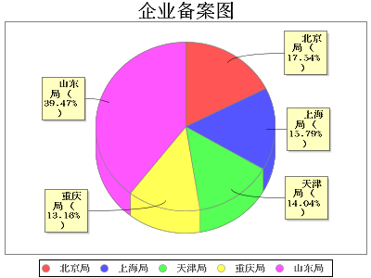haha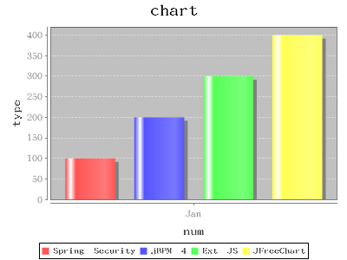hahahaha